

Ecole Supérieure

d’EconomieNumériqe

UNIVERSITÉ DE LA MANOUBA

Projet Intégrée

Filière : Business Information System

Framework.Net

Réalisé par : Adem hamroun khaled abdellatif
Année Universitaire: 2023/2024

Sommaire
I Introduction
1. Présentation de projet
II Partie Desktop
1) Page Splash :
2) Page Login:
- Page Home:
4)Page Produit:
5)Page Detail commande:
6)Page Admin:
III Conclusion Générale

Chapitre I

Présentation du cadre du projet

Présentation du projet :

Introduction:

Ce rapport présente l'application de gestion administrative développée pour soutenir la plateforme de pâtisserie en ligne d'Abdelatif, visant à moderniser et à optimiser ses opérations commerciales dans le contexte du commerce électronique.

Objectif du Projet:

L'objectif principal était de fournir à Abdelatif un outil numérique complet pour gérer efficacement les aspects administratifs de sa pâtisserie en ligne, y compris la gestion des produits, l'impression des détails de commande et la gestion des administrateurs.

Fonctionnalités Clés:

Gestion CRUD des Produits: Ajout, Lecture, Mise à jour et Suppression des produits du catalogue de pâtisseries.

Impression des Détails de Commande: Génération et impression des détails complets de chaque commande, facilitant la gestion des transactions

.

Gestion des Administrateurs: Ajout et suppression d'administrateurs pour assurer la sécurité et la gestion des droits d'accès.

Technologies Utilisées:

L'application a été développée en utilisant C# avec le framework .NET, avec une interface utilisateur conviviale développée sous Windows Forms pour assurer une expérience utilisateur intuitive.

Conclusion:

En conclusion, l'application de gestion administrative représente une étape importante dans la modernisation des opérations commerciales d'Abdelatif. Elle offre une solution numérique robuste et conviviale, contribuant à améliorer l'efficacité opérationnelle et à garantir une expérience client optimale.

Page Splash

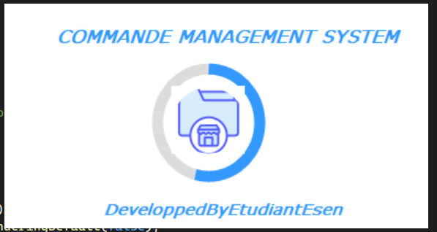

Page login

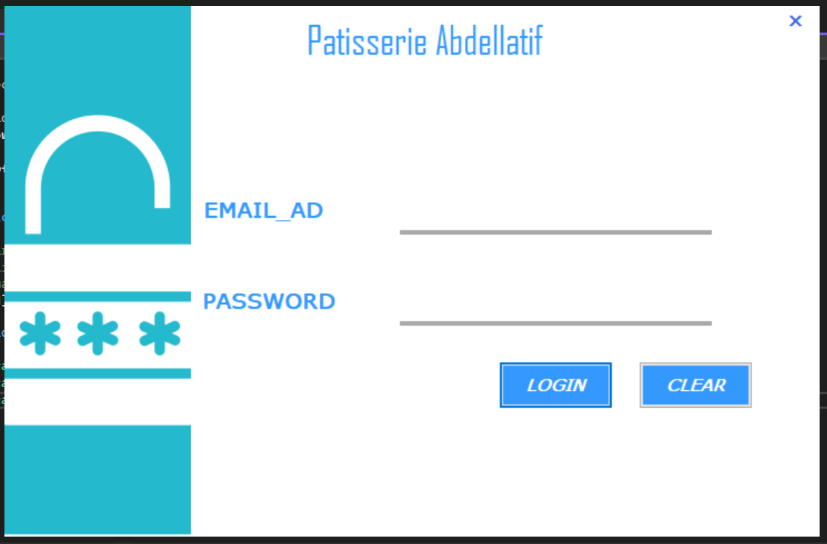

Cette interface permet de vérifier dans la base de données l’authentification des admins avec une requête de sélection simple en comparant les logins des admins et password des admins en utilisant le mode connecté (DataReader )…

Si les identifiants sont authentifiés, l'interface affiche le menu approprié.

3) Page HOME

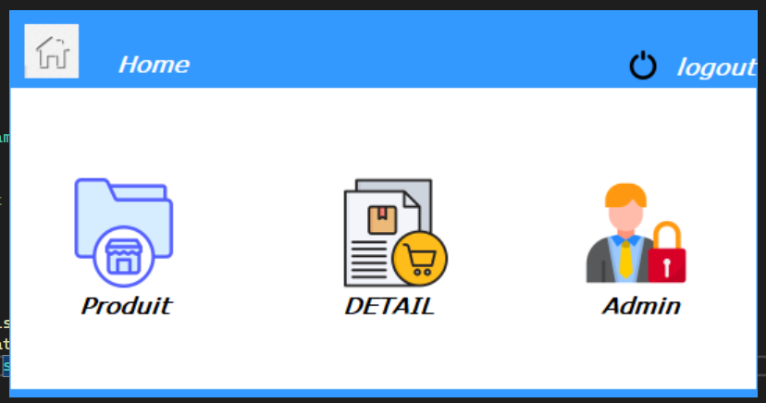

La page d'accueil de notre application de bureau offre un accès rapide à trois sections principales : la page produit pour gérer les produits, la page détail de commande pour suivre et gérer les commandes, et la page administration pour les configurations avancées et la gestion des utilisateurs. Une barre de navigation intuitive et un tableau de bord central facilitent l'accès aux fonctionnalités clés

4) Page PRODUIT

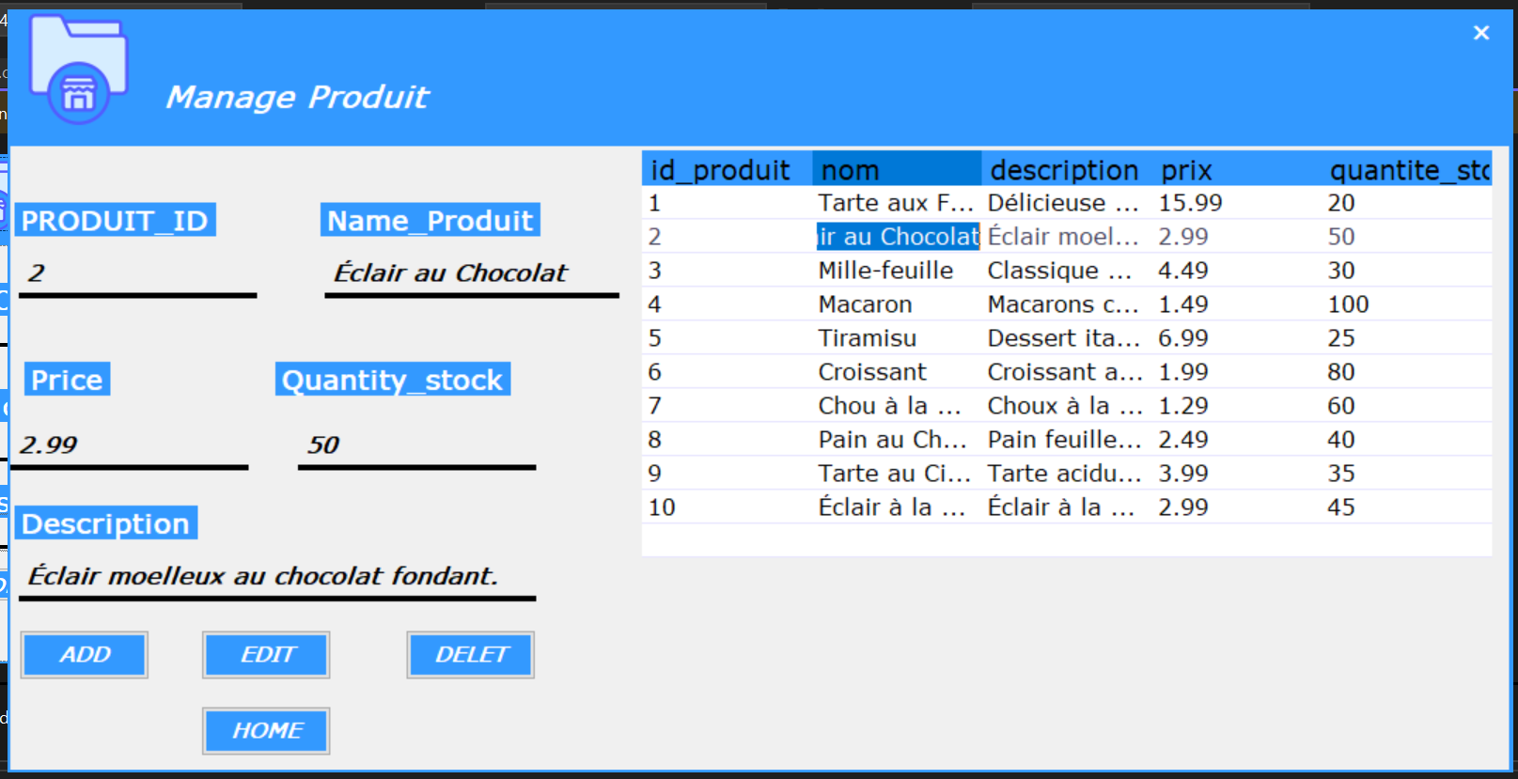

cette page affiche une liste des produits avec les informations suivantes :

ID produit : Un identifiant unique pour chaque produit.

Nom produit : Le nom du produit.

Description : Une brève description du produit.

Prix : Le prix du produit.

Quantité en stock : La quantité disponible en stock, affichée en rouge si elle est inférieure à 10 unités.

Les boutons d'action situés à droite de chaque ligne de produit permettent d'ajouter, de modifier ou de supprimer des produits.

Bouton d'Ajout de Produit

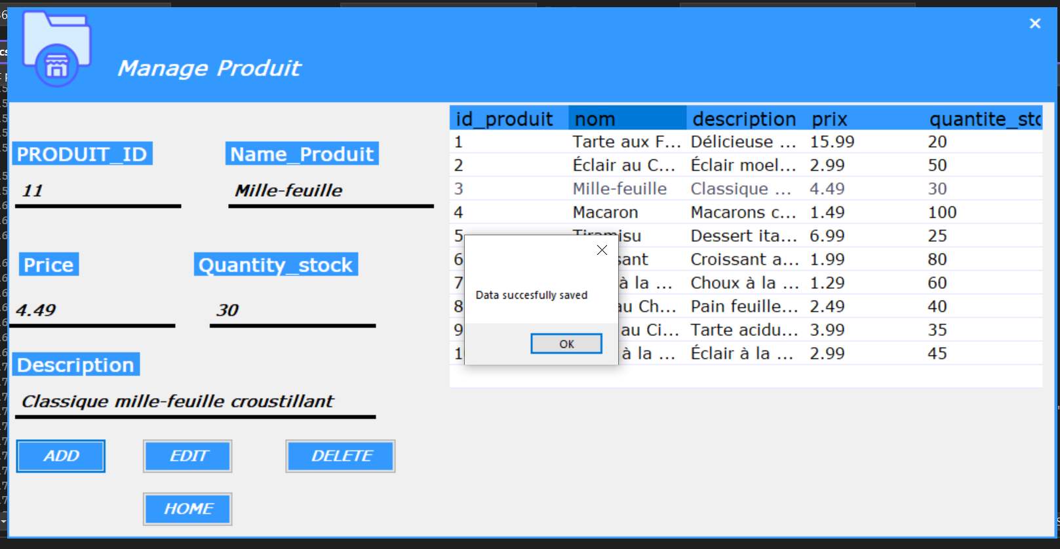

La fenêtre d'ajout de produit permet aux utilisateurs d'ajouter un nouveau produit à la liste. Les champs à renseigner incluent l'ID, le nom, la description, le prix et la quantité en stock. Une fois les informations saisies, l'utilisateur peut cliquer sur le bouton "Add" pour enregistrer le produit.

Extrait de code
con.cn.Open();
command = new MySqlCommand("insert into produit(id_produit,nom,description,prix,quantite_stock) values('" + p_id.Text + "','" + p_n.Text + "','" + p_d.Text + "','" + p_p.Text + "','" + p_q.Text + "')", con.cn);
command.ExecuteNonQuery();
con.cn.Close();

MessageBox.Show("Data succesfully saved");

Bouton Modification de Produit

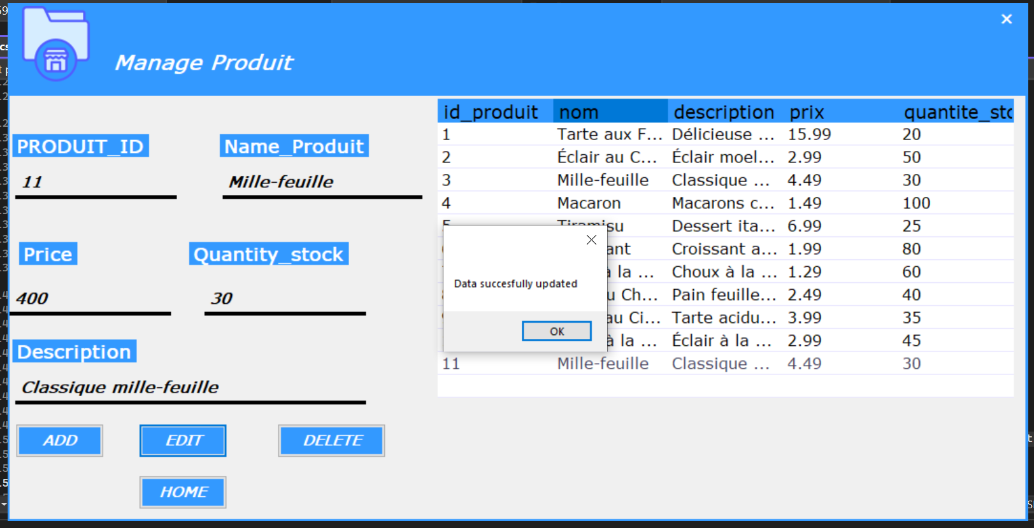

Cette fenêtre permet de modifier les détails d'un produit existant. Les informations actuelles du produit sont remplie dans les champs correspondants, et l'utilisateur peut les mettre à jour. Un bouton "EDIT" enregistre les changements apportés.

Extrait de code
con.cn.Open();
command = new MySqlCommand("UPDATE produit SET nom='" + p_n.Text + "', quantite_stock='" + p_q.Text + "', description='" + p_d.Text + "', prix='" + p_p.Text + "' WHERE id_produit = '" + p_id.Text + "';", con.cn);
command.ExecuteNonQuery();
con.cn.Close();

MessageBox.Show("Data succesfully updated");

Bouton Suppression de Produit

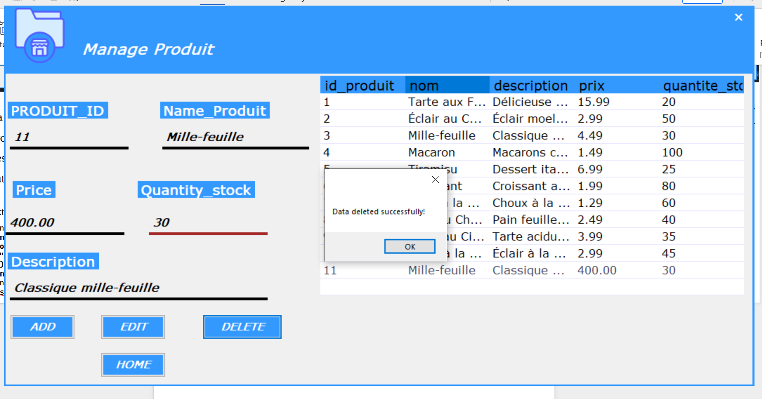

Avant de supprimer un produit, une fenêtre de confirmation apparaît pour éviter les suppressions accidentelles. L'utilisateur doit confirmer la suppression pour que le produit soit effectivement retiré de la liste.

Extrait de code
con.cn.Open();
string query = "DELETE FROM produit WHERE id_produit = '" +p_id.Text + "'";
MySqlCommand command = new MySqlCommand(query, con.cn);
command.ExecuteNonQuery();
con.cn.Close();

MessageBox.Show("Data deleted successfully!");

Bouton Home

Extrait de code
HOME HOME = new HOME();
HOME.Show();

this.Hide();

5) Page Detail commande:

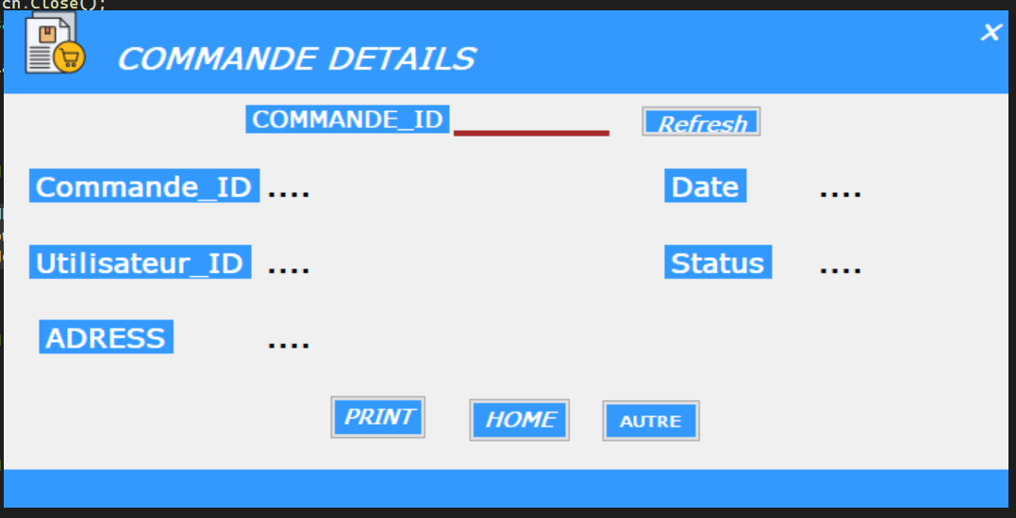

La page Détail Commande de l'application desktop permet aux utilisateurs de consulter et de gérer les informations détaillées d'une commande spécifique. Cette page est structurée pour afficher toutes les informations pertinentes sur une commande individuelle, avec des boutons d'action pour les principales opérations

Cette page affiche les informations suivantes pour chaque commande :

Commande ID : Un identifiant unique pour chaque commande.

Date : La date à laquelle la commande a été passée.

Utilisateur ID : L'identifiant de l'utilisateur ayant passé la commande.

Status : Le statut actuel de la commande (par exemple, en cours, expédiée, livrée).

Adresse : L'adresse de livraison de la commande.

Bouton PRINT :

Permet d'imprimer les détails de la commande. En cliquant sur ce bouton, une version imprimable des informations de la commande est générée

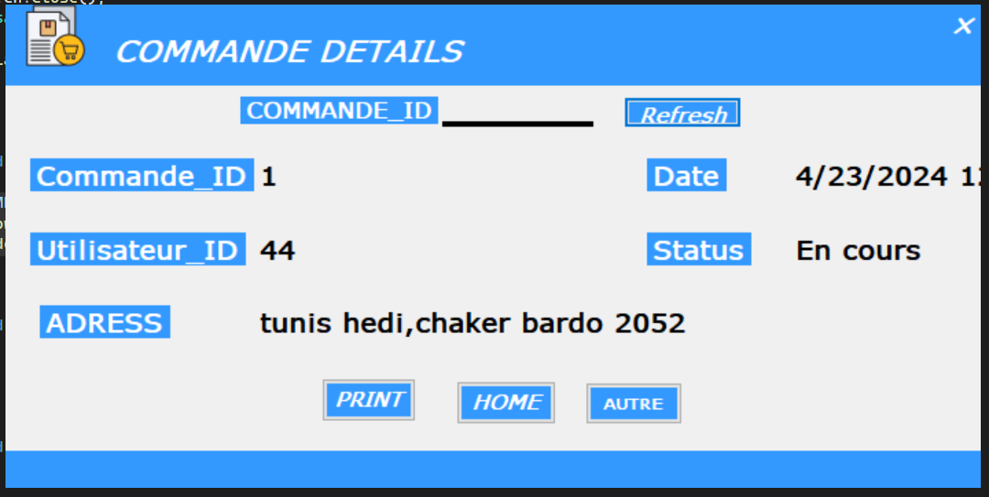

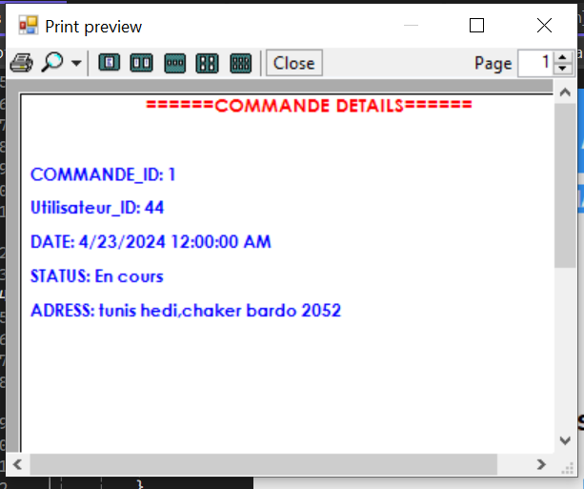

Page Admin:

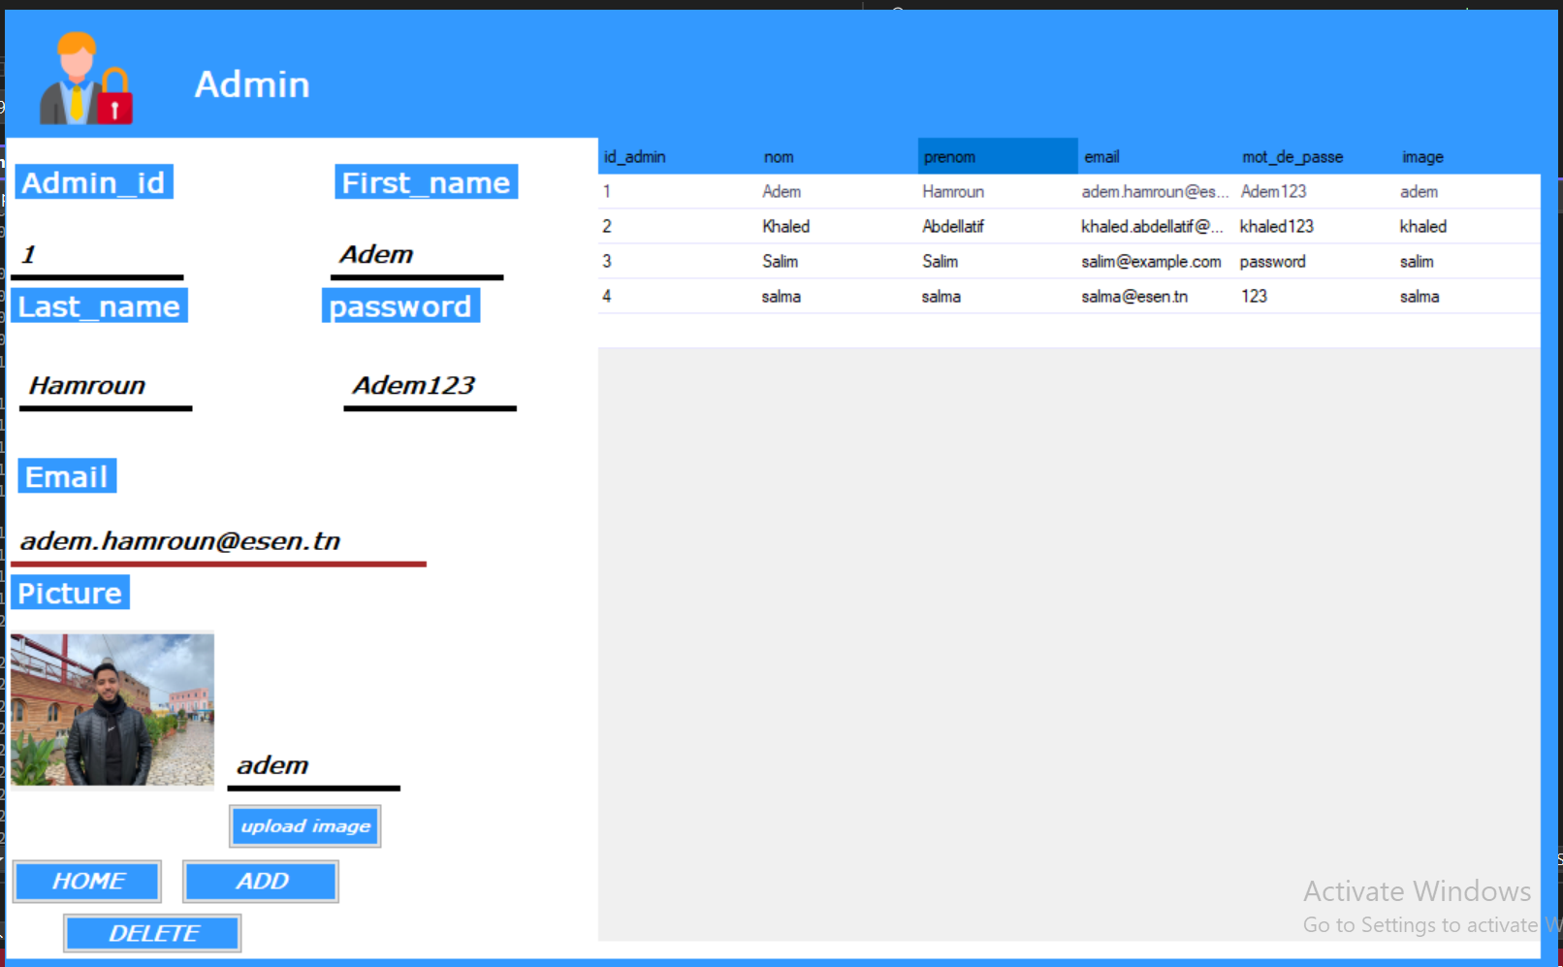

La page Admin de l'application desktop permet aux utilisateurs de gérer les informations des administrateurs. Cette page est structurée pour afficher toutes les informations pertinentes sur chaque administrateur, avec des boutons d'action pour les principales opérations.

Cette page affiche une liste des administrateurs avec les informations suivantes :

ID Admin : Un identifiant unique pour chaque administrateur.

Nom : Le prénom de l'administrateur.

Prénom : Le nom de famille de l'administrateur.

Email : L'adresse e-mail de l'administrateur.

Mot de passe : Le mot de passe associé au compte administrateur.

Image : Un lien ou un aperçu de l'image de profil de l'administrateur.

page comporte plusieurs boutons d'action situés sous le formulaire des détails de l'administrateur :

Home : Permet de revenir à la page d'accueil de l'application.

Add : Permet d'ajouter un nouvel administrateur. En cliquant sur ce bouton, les informations saisies dans le formulaire sont ajoutées à la liste des administrateurs.

Delete : Permet de supprimer l'administrateur sélectionné de la liste.

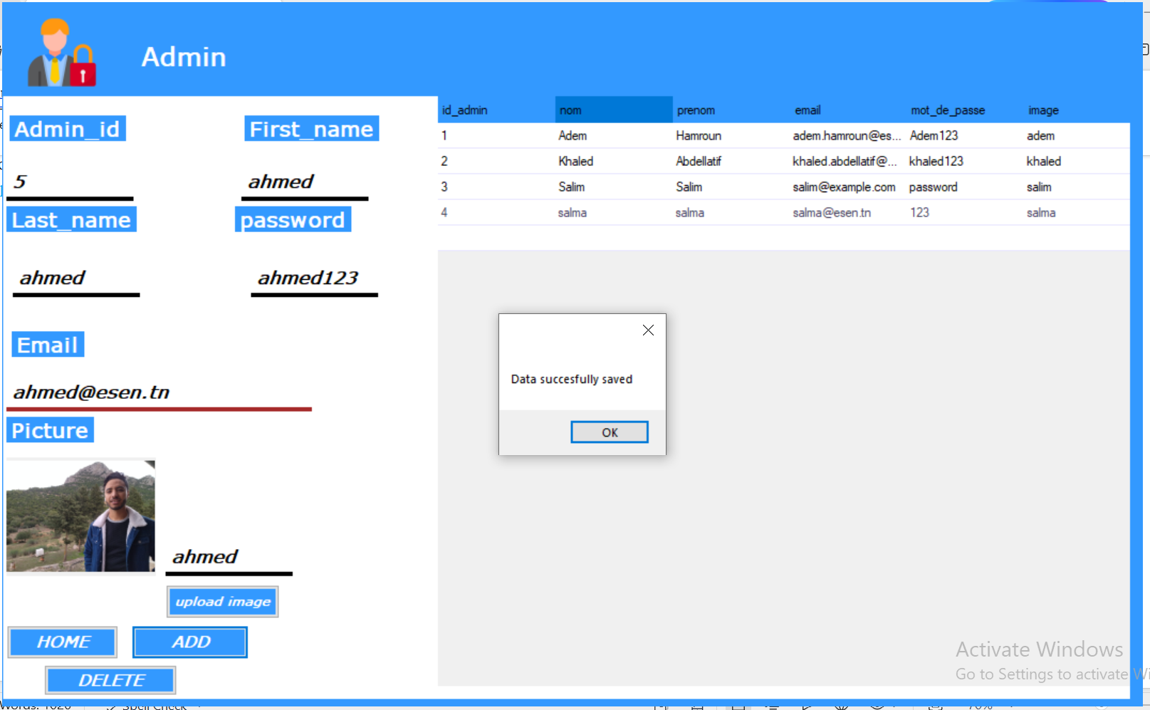

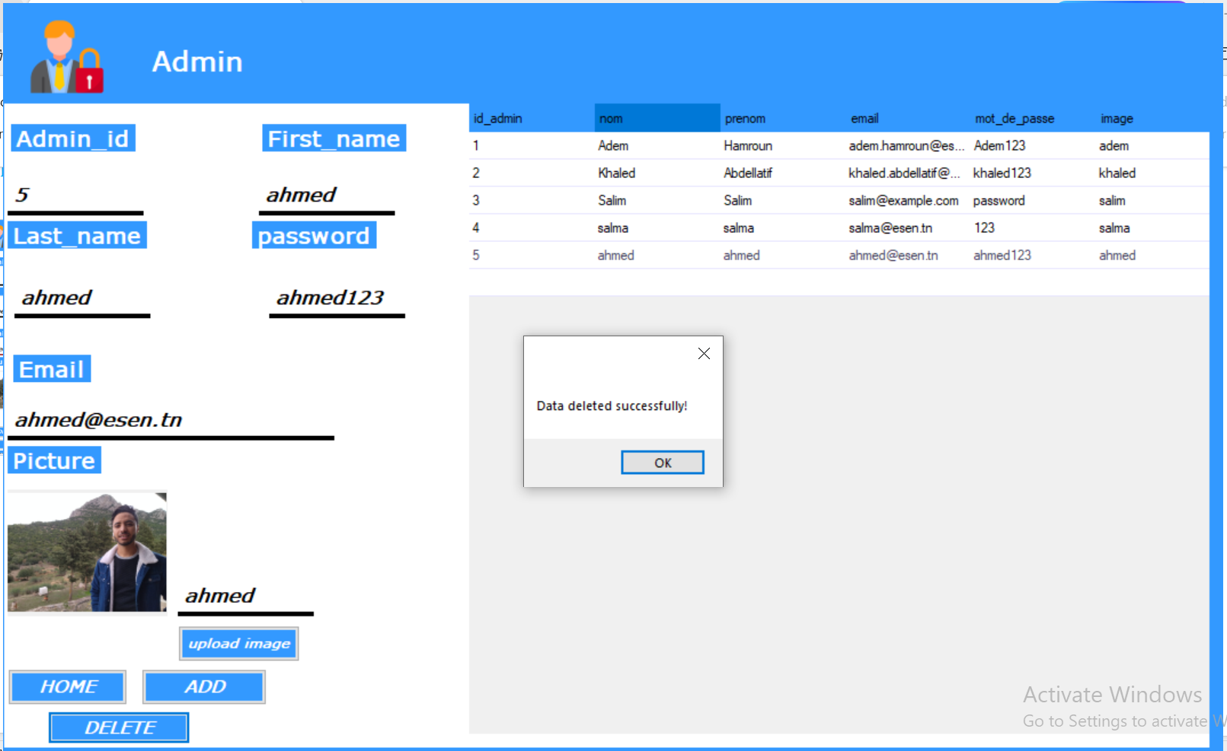

Bouton upload Image :

Le bouton Upload Image de la page Admin permet aux utilisateurs de télécharger une nouvelle image de profil pour un administrateur.

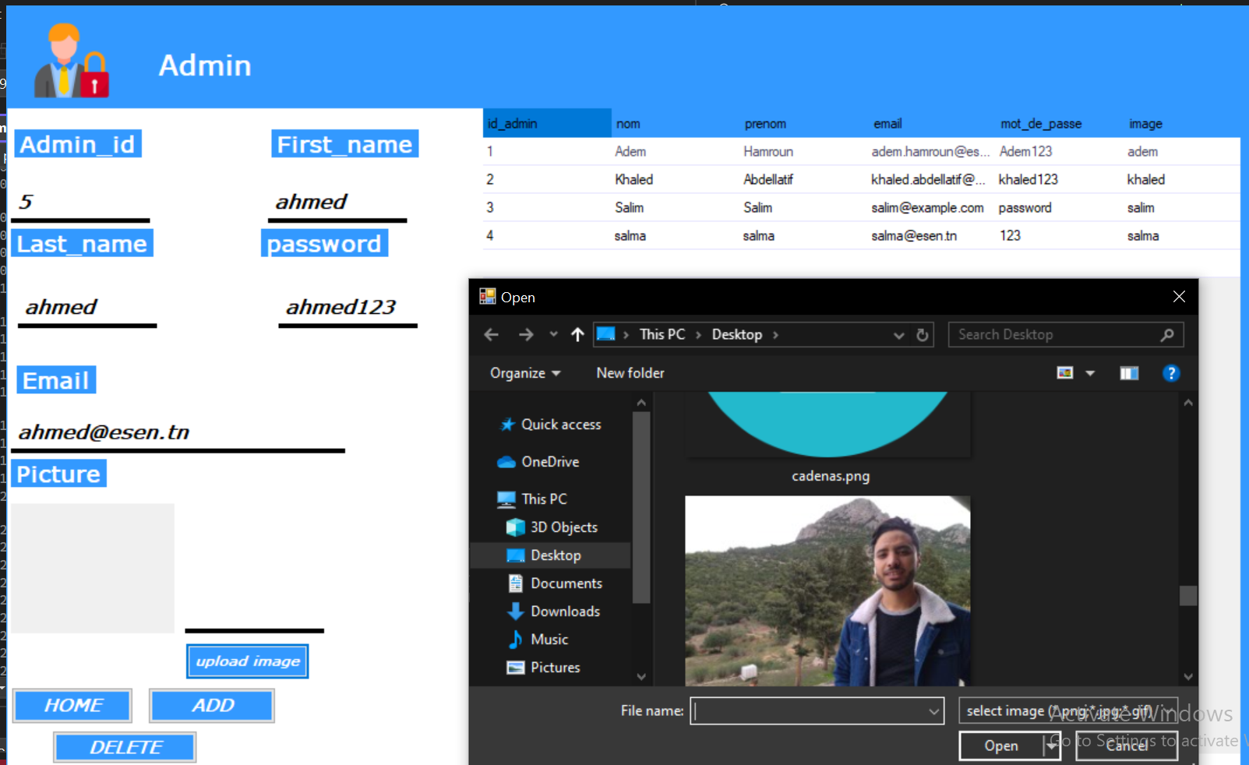

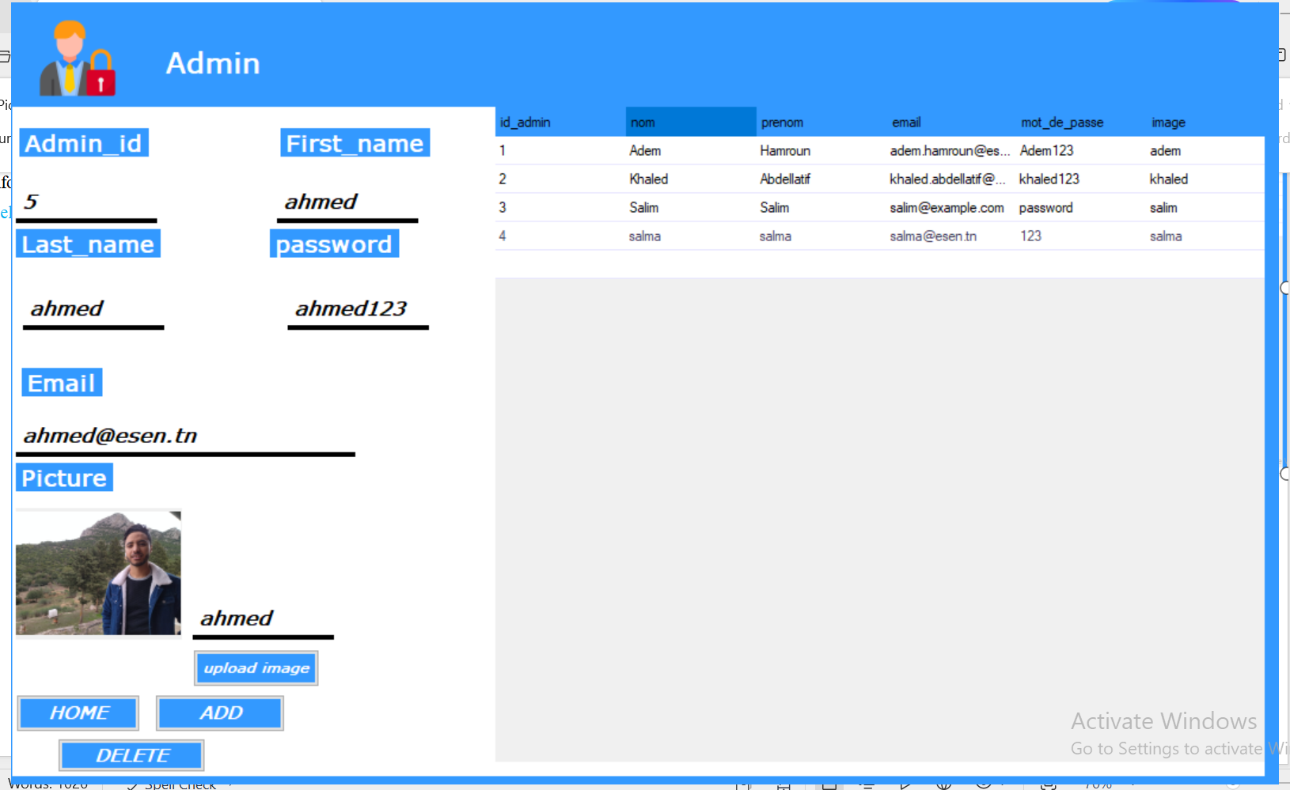

Conclusion

En développant cette plateforme de pâtisserie en ligne, nous visons à moderniser les activités commerciales d'Abdelatif, en lui offrant une présence en ligne et en lui permettant d'atteindre un public plus large. Nous sommes convaincus que cette solution numérique fournira une expérience d'achat exceptionnelle pour les clients tout en simplifiant la gestion des opérations pour Abdelatif.

